中國文化大學教育部高教深耕計畫計畫成果紀錄表

子計畫 | C1 擴大推動產學合作及實習媒合,接軌產業需求,提升育才成效
具體作法 | 證照相關講座1: 邀請國際禮儀專業服務證照主辦單位的負責人講解此證照的要求、用途、及測驗標準， 提升學生的學習興趣， 並鼓勵學生報考。
主題 | 國際禮儀專業服務證照(IESC)培訓班考試說明
內容  （活動內容簡述/執行成效） | 主辦單位：師培中心  活動日期：3/20  活動地點：大仁215  主 講 者：徐嬿婷  參與人數： 41 人（教師 1 人、學生 39 人、主要講師 1 人）  內 容：IESC證照考試的範圍及內容講解，解釋考此證照的優點  執行成效：  - 講師講解考證照的職場需求  - 介紹IESC的報名方式及考試標準  - IESC的證照內容
活動照片  (檔案大小以不超過2M為限) | 活動照片電子檔名稱  (請用英數檔名) | 活動照片內容說明(每張20字內)
 | 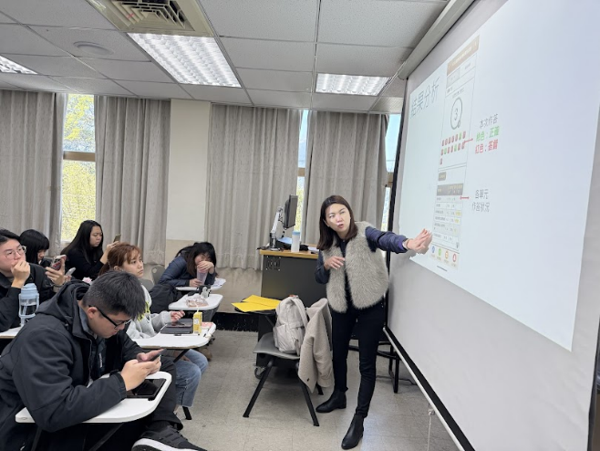 | 介紹IESC證照的用途
 | 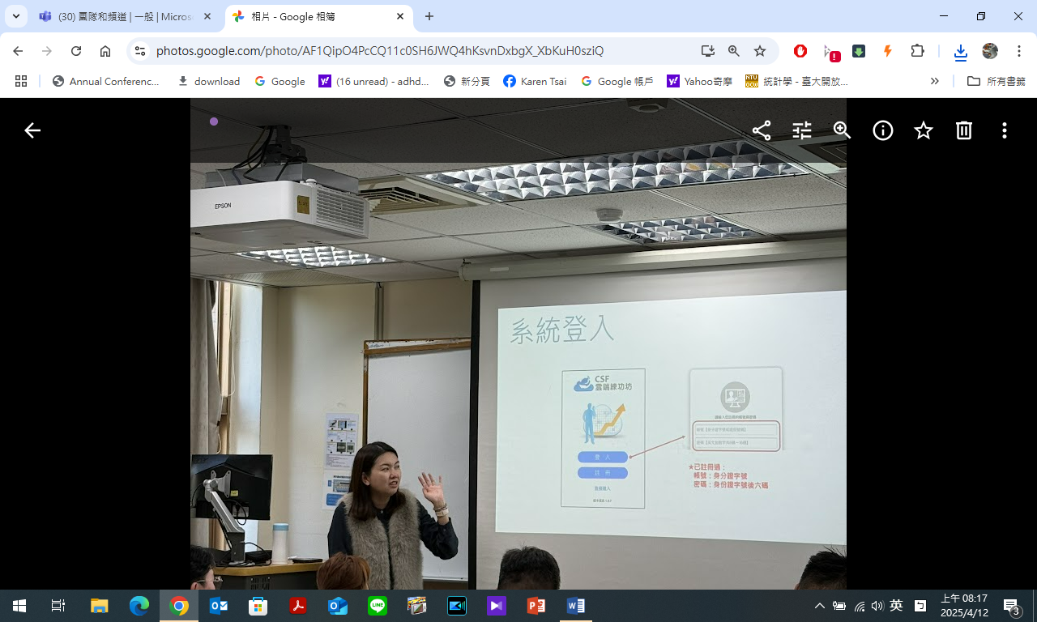 | 介紹報名方式
 | 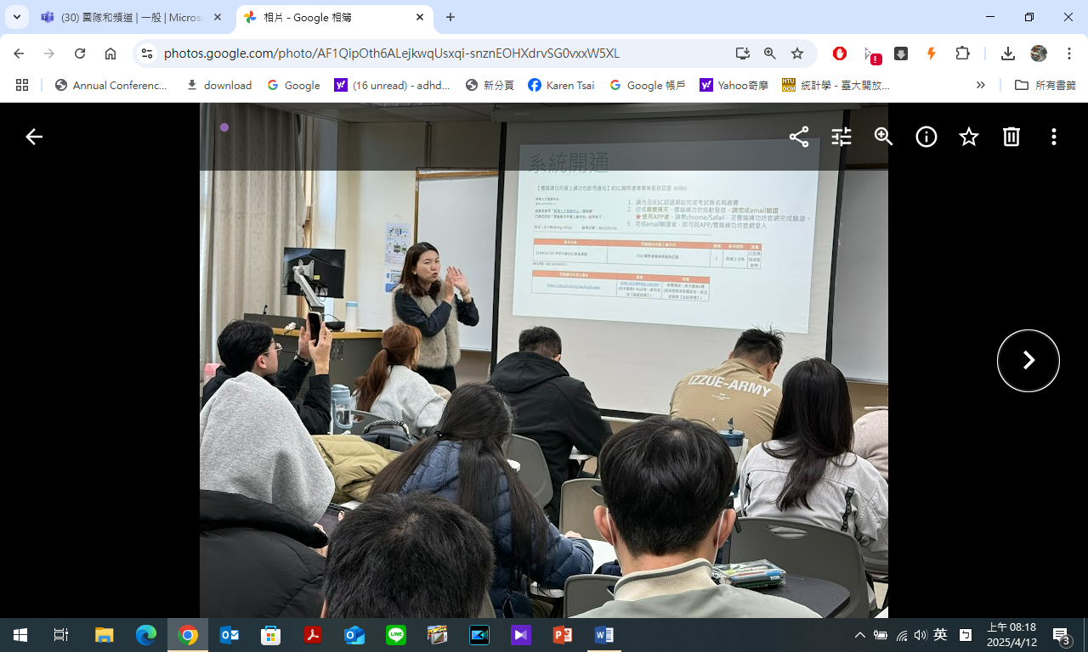 | 介紹IESC證照內容
 | 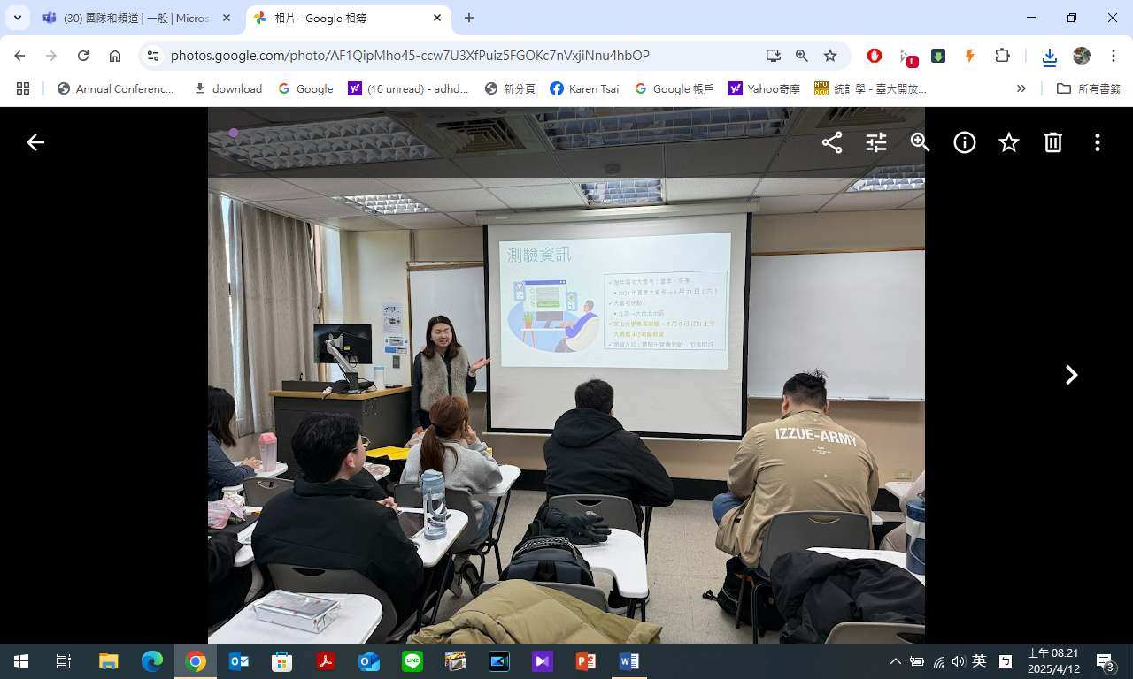 | 測驗資訊
備註：活動照片請附上原始照片一併回傳
附件檔案 | 附件檔案名稱  (請用英數檔名) | 附件名稱
 | 111
 | 112
 | 113
 | 114

